**Documentación Proyecto**

**Almacén de Cajas**



**1-Diagrama de Clases.**

**2-Esquema de Tablas y relaciones.**

**3-Casos de uso y su flujo de datos.**

**4-Variables $_SESSION.**

**Hecho por: Borja Gutiérrez Lorenzo**

**1-Diagrama De Clases.**

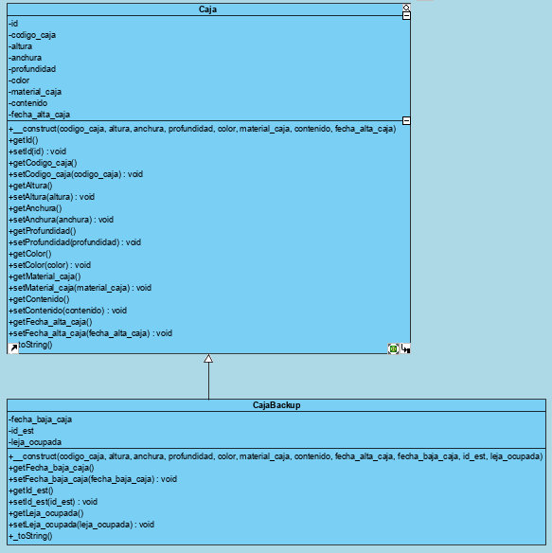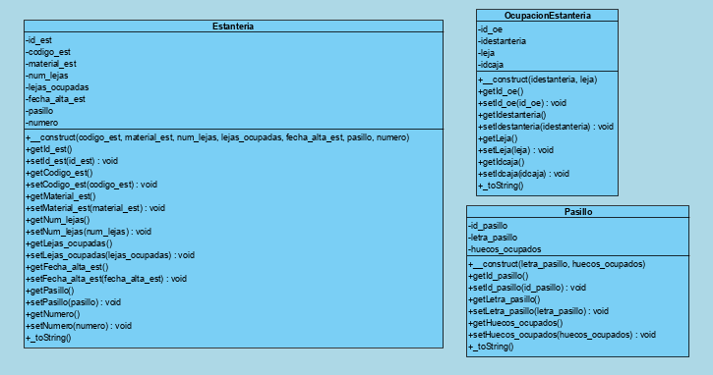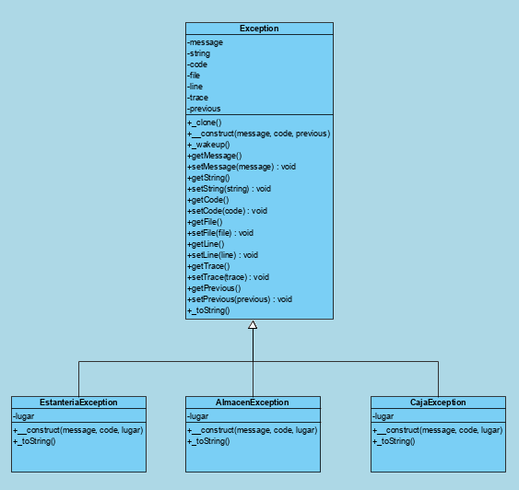

**2-Esquema de Tablas y Relaciones.**

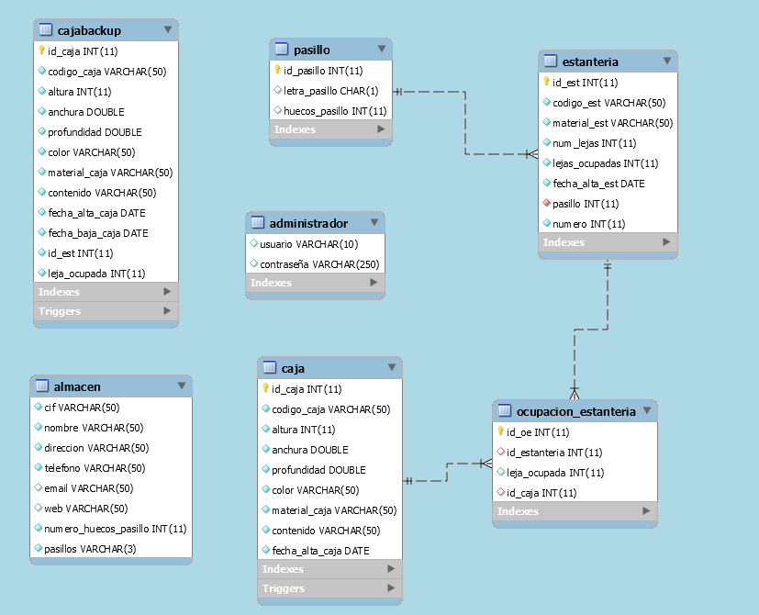

**3-Casos de Uso y su Flujo de datos.**

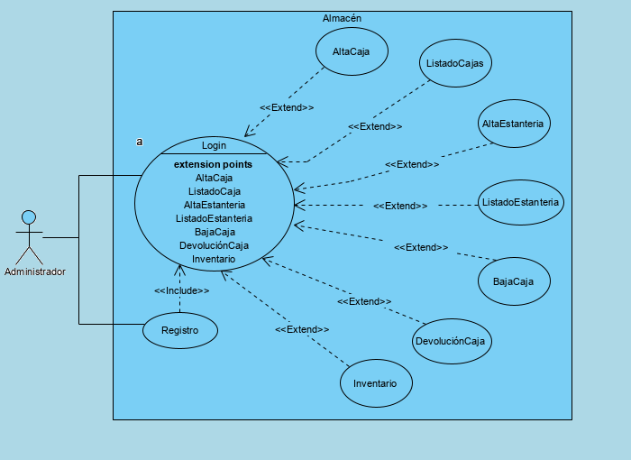

**Caso de Uso 1**

|  |  |
| --- | --- |
| **Nombre** | Registro |
| **Descripción** | Registrar a un usuario administrador en el sistema y cuando éste se inserte en la base de datos tenga que identificarse. |
| **Autores** | Administrador |
| **Precondición** | Los datos del usuario administrador no se encuentran en la base de datos |
| **Flujo Normal** | 1-El usuario introduce sus datos  2-La base de datos los guarda, encriptando la contraseña  3-El usuario es redireccionado a la página de Login |
| **Postcondición** | Los datos del usuario administrador quedan registrados en la base de datos |
| **Excepciones** | 1-Los datos no son válidos  2-Máximo de caracteres sobrepasado |

**Flujo de datos:**

index.php -> Inicio.php -> DAOAlmacen.php -> Inicio.php -> VistaRegistro.php -> Registro.php -> DAOAlmacen.php -> Registro.php -> Inicio.php -> DAOAlmacen.php -> Inicio.php -> VistaLogin.php

**Caso de Uso 2**

|  |  |
| --- | --- |
| **Nombre** | Login |
| **Descripción** | Identificación del usuario administrador y acceso al menú principal |
| **Autores** | Administrador |
| **Precondición** | Los datos del usuario administrador se encuentran en la base de datos |
| **Flujo Normal** | 1-El usuario introduce sus datos  2-El sistema verifica que los datos son válidos  3-El usuario es redireccionado al menú principal |
| **Postcondición** | El usuario administrador es redireccionado al menú de la aplicación tras confirmar su identidad |
| **Excepciones** | 1-Los datos no son válidos  2-Los datos no son correctos |

**Flujo de datos:**

index.php -> Inicio.php -> DAOAlmacen.php -> Inicio.php -> VistaLogin.php -> Login.php -> DAOAlmacen.php -> Login.php -> Menu.php

**Caso de Uso 3**

|  |  |
| --- | --- |
| **Nombre** | Alta de Cajas |
| **Descripción** | Introduce una caja con los datos obtenidos de un formulario rellenado por el usuario administrador |
| **Autores** | Administrador |
| **Precondición** | -El usuario administrador debe haber iniciado sesión  -Debe haber estanterías ya registradas |
| **Flujo Normal** | 1-El administrador selecciona la opción de alta de cajas  2-Se muestra el formulario a rellenar  3-Se confirma que los datos rellenados son válidos  4-Se introducen los datos de la caja en la base de datos  5-Se notifica al usuario del éxito de la acción |
| **Postcondición** | La caja queda registrada en su respectivo sitio |
| **Excepciones** | 1-No hay estanterías en la base de datos  2-Faltan datos por introducir  3-Los datos no son válidos |

**Flujo de datos:**

Menu.php -> EstanteriasLibres.php -> DAOAlmacen.php -> EstanteriasLibres.php -> VistaAltaCaja.php -> js.js -> AjaxLejas.php -> DAOAlmacen.php -> AjaxLejas.php -> VistaAltaCaja.php -> AltaCaja.php -> DAOAlmacen.php -> AltaCaja.php -> Mensajes.php

**Caso de Uso 4**

|  |  |
| --- | --- |
| **Nombre** | Listado de Cajas |
| **Descripción** | Muestra un listado de todas las cajas que se encuentran actualmente en el almacén |
| **Autores** | Administrador |
| **Precondición** | -El usuario administrador debe haber iniciado sesión  -Debe haber cajas registradas |
| **Flujo Normal** | 1-El administrador selecciona la opción de listado de cajas  2-Aparece un listado con todas las cajas que se encuentren en la base de datos con su respectiva información |
| **Postcondición** | Aparece el listado de las cajas registradas |
| **Excepciones** | 1-No hay estanterías en la base de datos  2-No hay cajas en la base de datos |

**Flujo de datos:**

Menu.php -> ListadoCajas.php -> DAOAlmacen.php -> ListadoCajas.php -> VistaListadoCajas.php

**Caso de Uso 5**

|  |  |
| --- | --- |
| **Nombre** | Alta de Estanterías |
| **Descripción** | Introduce una estantería con los datos obtenidos de un formulario rellenado por el usuario administrador |
| **Autores** | Administrador |
| **Precondición** | El usuario administrador debe haber iniciado sesión |
| **Flujo Normal** | 1-El administrador selecciona la opción de alta de estanterías  2-Se muestra el formulario a rellenar  3-Se confirma que los datos rellenados son válidos  4-Se introducen los datos de la estantería en la base de datos  5-Se notifica al usuario del éxito de la acción |
| **Postcondición** | La estantería queda registrada en su respectivo sitio |
| **Excepciones** | 1-Los datos introducidos no son válidos |

**Flujo de datos:**

Menu.php -> PasillosLibres.php -> DAOAlmacen.php -> PasillosLibres.php -> VistaAltaEstanteria.php -> js.js -> AjaxHuecos.php -> DAOAlmacen.php -> AjaxHuecos.php -> VistaAltaEstanteria.php -> AltaEstanteria.php -> DAOAlmacen.php -> AltaEstanteria.php -> Mensajes.php

**Caso de Uso 6**

|  |  |
| --- | --- |
| **Nombre** | Listado de Estanterías |
| **Descripción** | Muestra un listado de todas las estanterías que se encuentran actualmente en el almacén |
| **Autores** | Administrador |
| **Precondición** | -El usuario administrador debe haber iniciado sesión  -Debe haber estanterías registradas |
| **Flujo Normal** | 1-El administrador selecciona la opción de listado de estanterías  2-Aparece un listado con todas las estanterías que se encuentren en la base de datos con su respectiva información |
| **Postcondición** | Aparece el listado de las estanterías registradas |
| **Excepciones** | 1-No hay estanterías en la base de datos |

**Flujo de datos:**

Menu.php -> ListadoEstanterias.php -> DAOAlmacen.php -> ListadoEstanterias.php -> VistaListadoEstanterias.php

**Caso de Uso 7**

|  |  |
| --- | --- |
| **Nombre** | Baja de Cajas |
| **Descripción** | Realiza la baja de una caja mostrando antes de realizar la acción los datos de la caja seleccionada |
| **Autores** | Administrador |
| **Precondición** | -El usuario administrador debe haber iniciado sesión  -Debe haber cajas registradas |
| **Flujo Normal** | 1-El administrador selecciona la opción de baja de cajas  2-Aparece un cuadro en el que seleccionar la caja a borrar  3-Tras seleccionar la caja, se muestran los datos de ésta  4-Se borra la caja seleccionada del almacén |
| **Postcondición** | La caja ha sido eliminada con éxito |
| **Excepciones** | 1-No hay estanterías en la base de datos  2-No hay cajas en la base de datos |

**Flujo de datos:**

Menu.php -> ElegirCaja.php -> DAOAlmacen.php -> ElegirCaja.php -> VistaElegirCaja.php -> MostrarCaja.php -> DAOAlmacen.php -> MostrarCaja.php -> VistaMostrarCaja.php -> BorrarCaja.php -> DAOAlmacen.php -> BorrarCaja.php -> Mensajes.php

**Caso de Uso 8**

|  |  |
| --- | --- |
| **Nombre** | Devolución de Cajas |
| **Descripción** | Realiza la devolución de una caja antes borrada mostrando antes de realizar la acción los datos de dicha caja y colocándola en una nueva posición |
| **Autores** | Administrador |
| **Precondición** | -El usuario administrador debe haber iniciado sesión  -Debe haber cajas registradas  -Debe haber cajas borradas |
| **Flujo Normal** | 1-El administrador selecciona la opción de devolución de cajas  2-Aparece un cuadro en el que aparecen las cajas borradas y que se pueden devolver  3-Tras seleccionar la caja, se muestran los datos de ésta y se señala una nueva posición  4-Se devuelve la caja seleccionada al almacén |
| **Postcondición** | La caja ha sido devuelta a la base de datos con éxito |
| **Excepciones** | 1-No hay estanterías en la base de datos  2-No hay cajas en la base de datos  3-No se ha borrado ninguna caja  4-Ya hay una caja en la posición asignada |

**Flujo de datos:**

Menu.php -> ElegirCajaDevol.php -> DAOAlmacen.php -> ElegirCajaDevol.php -> VistaDevolucion.php -> MostrarCajaDevol.php -> DAOAlmacen.php -> MostrarCajaDevol.php -> DAOAlmacen.php -> MostrarCajaDevol.php -> VistaMostrarCajaDevol.php -> DevolverCaja.php -> DAOAlmacen.php -> DevolverCaja.php -> Mensajes.php

**Caso de Uso 9**

|  |  |
| --- | --- |
| **Nombre** | Inventario |
| **Descripción** | Muestra un listado de todas las estanterías que se encuentran actualmente en el almacén junto con sus respectivas cajas |
| **Autores** | Administrador |
| **Precondición** | -El usuario administrador debe haber iniciado sesión  -Debe haber estanterías registradas |
| **Flujo Normal** | 1-El administrador selecciona la opción de listado de inventario  2-Aparece un listado con todas las estanterías que se encuentren en la base de datos, ordenadas por el pasillo en el que están, con sus respectivas cajas y la leja en la que se encuentran |
| **Postcondición** | Aparece el listado de las estanterías y las cajas registradas |
| **Excepciones** | 1-No hay estanterías en la base de datos |

**Flujo de datos:**

Menu.php -> Inventario.php -> DAOAlmacen.php -> Inventario.php -> VistaInventario.php

**4-Variables $_SESSION.**

**ElegirCaja.php $_SESSION['Cajas']=$cajasdisponibles;**

**ElegirCajaDevol.php $_SESSION['Cajas']=$cajasdisponibles;**

**EstanteriasLibres.php $_SESSION['EstanteriasLibres']=$estanteriasdisponibles;**

**Inventario.php $_SESSION['Inventario'] = $Inventario;**

**ListadoCajas.php $_SESSION['$ArrayCajas']=$ArrayCajas;**

**ListadoEstanterias.php $_SESSION['$ArrayEst']=$ArrayEst;**

**MostrarCaja.php $_SESSION['cajamostrar']=$cajamostrar;**

**MostrarCajaDevol.php $_SESSION['cajamostrar']=$cajamostrar;**

**PasillosLibres.php $_SESSION['PasillosLibres']=$pasillosdisponibles;**

**VistaAltaCaja.php $arrayEstanteriasLibres = $_SESSION['EstanteriasLibres'];**

**VistaAltaEstanteria.php $arrayPasillosLibres = $_SESSION['PasillosLibres'];**

**VistaDevolucion.php $arrayCajasLibres = $_SESSION['Cajas'];**

**VistaElegirCaja.php $arrayCajasLibres = $_SESSION['Cajas'];**

**VistaInventario.php $Inv = $_SESSION['Inventario'];**

**VistaListadoCajas.php $ArrayObj=$_SESSION['$ArrayCajas'];**

**VistaListadoEstanterias.php $ArrayObj=$_SESSION['$ArrayEst'];**

**VistaMostrarCaja.php $ArrayObj=$_SESSION['cajamostrar'];**

**VistaMostrarCajaDevol.php $ArrayObj=$_SESSION['cajamostrar'];**